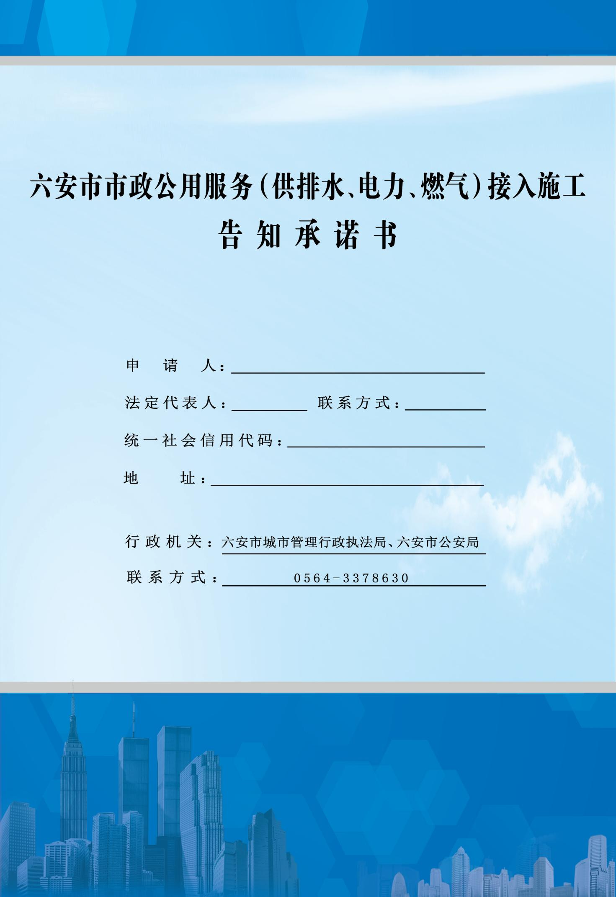
行 政 机 关 告 知

为贯彻落实《创优营商环境提升行动方案（2021版）》（皖四最办〔2021〕1号）和《关于进一步优化市政公用服务（供排水、电力、燃气）接入工程行政审批实施办法》（六四最营商办〔2021〕15号）精神，现将供排水、电力、燃气接入施工实行告知承诺办理告知如下：

◆审批依据
1.《中华人民共和国道路交通安全法》（2003年10月28日第十届全国人民代表大会常务委员会第五次会议通过，根据2021年4月29日中华人民共和国主席令第八十一号修正）第三十二条第一款；
2.《城市道路管理条例》（1996年6月4日国务院令第198号发布，2019年3月24日国务院令第710号予以修订）第三十条、第三十一条、第三十三条第一款；
3.《城市绿化条例》（1992年6月22日国务院令第100号发布，2017年3月1日国务院令第676号予以修订）第十九条、第二十条、第二十四条第三款；
4.《国务院关于印发清理规范投资项目报建审批事项实施方案通知》（国发〔2016〕29号）将“临时占用城市绿地审批”、“砍伐城市树木迁移古树名木审批”2项合并为“工程建设涉及城市绿地、树木审批”1项；
5.《六安市建设“四最”营商环境领导小组办公室等6部门关于印发<关于进一步优化市政公用服务（供排水、电力、燃气）接入工程行政审批实施办法>的通知》（六四最营商办〔2021〕15号）。
◆适用范围
市城区范围内由市自来水公司(或东城供水有限公司)、排水有限公司（六安三峡水务有限公司、市政府相关部门）、供电公司、六安新奥燃气有限公司建设或受托承建的开挖市政道路和临时占用绿地长度200米以内的供水、排水、电力（包括低压小微企业电力接入、市供电公司为解决电力客户接入受限和提高配网供电可靠性的电网建设工程）和燃气市政公用设施接入施工，且工程符合规划要求。
以下3种情形不适用告知承诺制：(1)城市桥梁、主干道、快速路、国省干线公路；(2)占用森林(公园)林地、古树名木(树冠垂直投影外延5米范围内)、城镇绿地乔灌木(树冠垂直投影范围内)的保护范围伐移树木；(3)市城区新建、扩建、改建且交付使用后5年内、大修竣工后3年内的市政道路开挖工程（道路建设相关信息请参阅《六安市市政管养道路主、次干道建设情况表》）。
◆办理流程
申请人自行从“安徽政务服务网-六安分厅”下载填报并线下提交《市政公用服务(供排水、电力、燃气)接入施工告知承诺书》(需法定代表人签字并加盖单位公章)→市城管局(市政处、园林处)、市公安局(交警支队)审查施工方案并依法告知施工安全管理和质量验收工作要求→申请人愿意就告知事项作出书面承诺的，即可进场施工。
◆提交申请材料
《六安市市政公用服务(供排水、电力、燃气)接入施工告知承诺书》
◆道路、绿化施工管理及恢复要求
1、城市道路和园林绿化工程施工企业，应当具备与工程建设相匹配的专业技术管理人员、技术工人、资金、设备等条件，并能严格遵守工程建设相关的法律法规。
2、城市道路和园林绿化工程施工实行项目负责人负责制，项目负责人须具备相应的现场管理工作经历和专业技术能力。
3、备案后道路、绿化施工作业须严格按照《中华人民共和国道路交通安全法》、《城市容貌标准》(GB50449-2008)、《城镇道路养护技术规范》（CJJ36-2006）、《园林绿化工程施工及验收规范》(CJJ82-2012)等法律规章、技术标准及规范进行。做到规范设置围挡、安全警示标志、文明施工标识牌齐全、施工过程及完毕料净、场地清。加强现场管理，确保安全、文明施工，消除安全隐患。
4、施工单位作业前应查阅相关资料，详细了解地下市政管线埋设情况，并提前与管线管理单位联系沟通，做好技术交底；经现场确定后做好安全防护和成品保护工作。
5、道路、绿化恢复质量（质保期为壹年）不得低于原设计或现状标准，应达到《城镇道路养护技术规范》（CJJ36-2006）、《园林绿化工程施工及验收规范》（CJJ82-2012）技术标准规范要求。恢复工程竣工后应经城市道路、绿化行政主管部门验收合格，质保期满办理移交接管手续。
6、占掘路、占绿及伐移树木审批许可证，须在施工现场醒目位置张贴(或悬挂)，供事中事后核查和社会监督。经批准的道路、绿化备案事项需要移动位置、扩大面积、延长时间的，应向本机关申请办理变更手续。
◆监督检查和法律责任
行政机关将对申请人的备案事项进行事中事后核查，发现实际情况与备案内容不符的，当即责令限期整改；逾期未整改或整改后仍不符合要求的，将依法依规终止办理、撤销行政审批决定或者予以行政处罚，并纳入信用记录。涉嫌犯罪的，依法移送司法机关。申请人违法违规行为所产生的一切法律责任和后果，由申请人自行承担。
申 请 人 承 诺
办 理 事 项 | □占用、挖掘城市道路审批（供排水、电力、燃气接入）  □工程建设涉及城市绿地、树木审批（供排水、电力、燃气接入）  □占破路审核（供排水、电力、燃气接入）
工 程 名 称
建 设 单 位 |  | 统一社会信用代码
地址（住所）
法定代表人 |  | 联系电话
经 办 人 |  | 联系电话
施 工 单 位 |  | 项目负责人、联系电话
工程起、止地点 |  | 施工方式 | □ 路面开挖  □ 地下穿越
施工期限（含道路、  绿地恢复时间） | 年 月 日至 年 月 日
占、掘道路类型、长度(m)、面积(㎡)
占用绿地长度(m)、面积(㎡)及伐移树木(苗木)品种、规格与数量
工程施工方案（地下市政管线保护方案，道路、绿地恢复方案，施工交通组织方案，廊径走线图、占用场地平面图） | （填写内容多、可另附页）
申请人签章 | （单位公章）  法定代表人(签字)： 年 月 日
（一）已经知晓行政审批机关告知的全部内容，承诺已具备或能达到被告知事项办理所需的条件、标准和要求；所提交申请材料真实、合法、有效。
（二）承诺在事项办理过程中遵守相关法律、法规、规章及行业规范的规定，主动接受行业主管部门的监督管理，履行配合许可后核查的义务。
（三）按照国家和地方有关质量标准做好施工恢复和质量保修，并承担承诺工程施工一切安全责任。
（四）若违反上述承诺或作出不实承诺的，愿意承担相应的法律责任和后果。
（五）以上承诺是本申请人真实意思的表示。

本承诺书一式两份，申请人、行政审批机关各执一份，经双方签字盖章后正式生效。

申请人(委托代理人)： 行政审批机关：
（签字盖章） （盖 章）
年 月 日 年 月 日

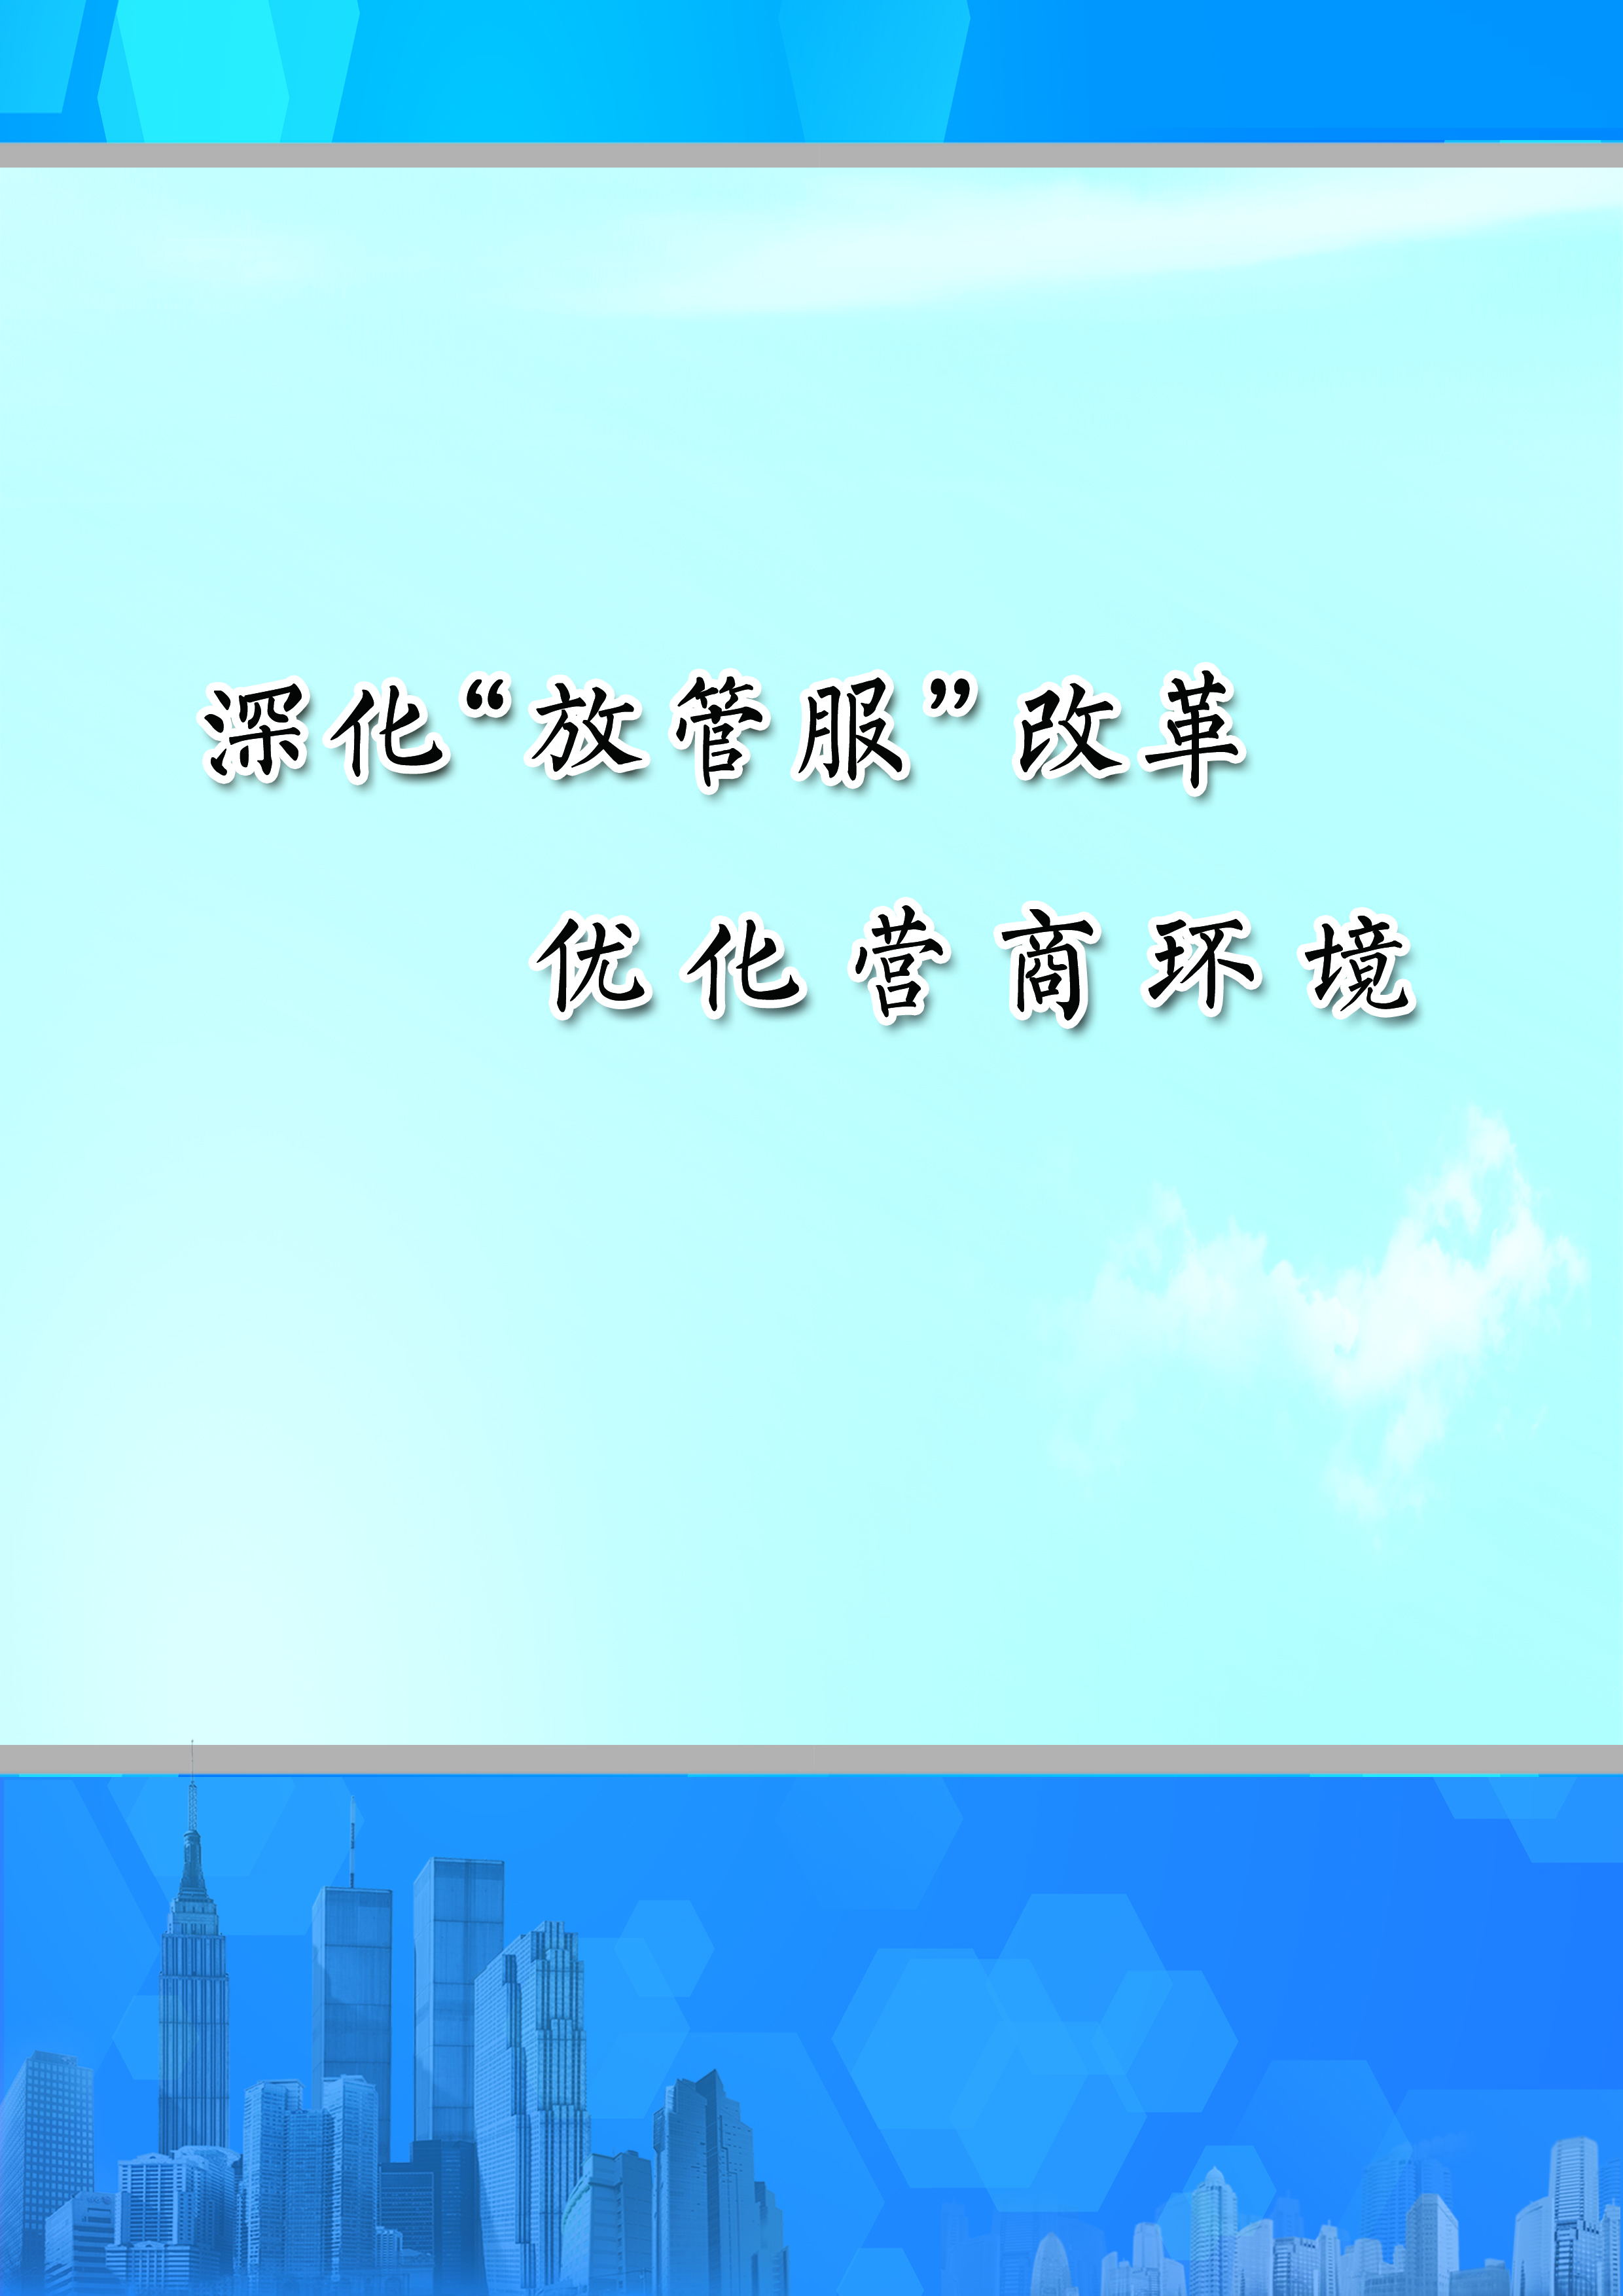

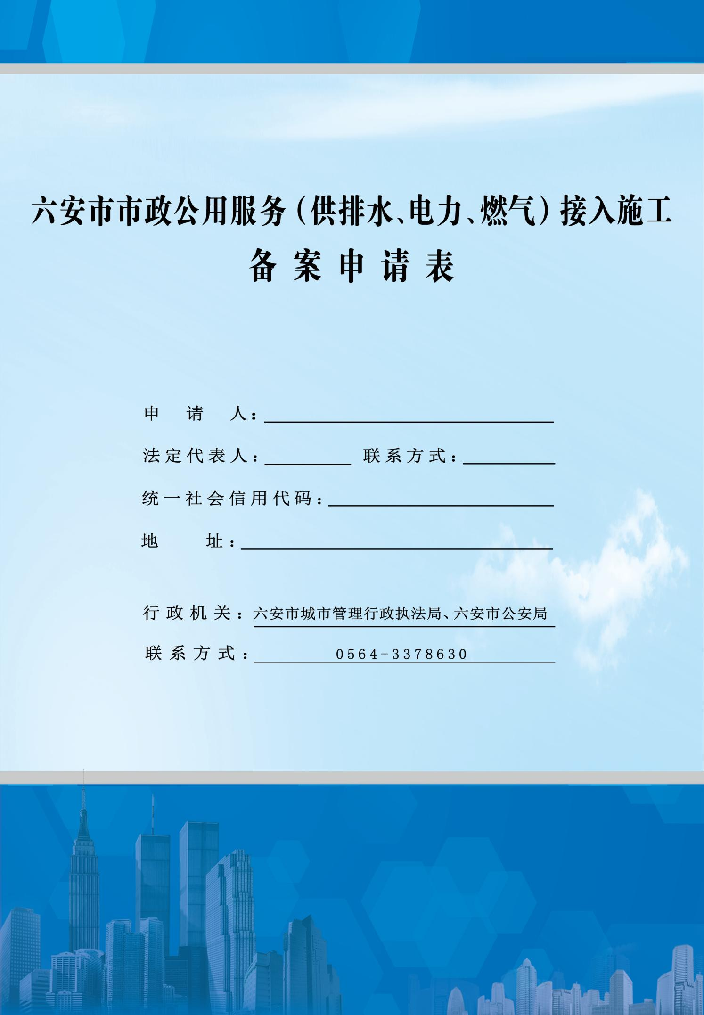
市政公用服务（供排水、电力、燃气）接入施工备案
办 事 须 知

为贯彻落实《创优营商环境提升行动方案（2021版）》（皖四最办〔2021〕1号）和《关于进一步优化市政公用服务（供排水、电力、燃气）接入工程行政审批实施办法》（六四最营商办〔2021〕15号）精神，现将供排水、电力、燃气接入施工实行备案办理告知如下：

◆办理依据
1.《中华人民共和国道路交通安全法》（2003年10月28日第十届全国人民代表大会常务委员会第五次会议通过，根据2021年4月29日中华人民共和国主席令第八十一号修正）第三十二条第一款；
2.《城市道路管理条例》（1996年6月4日国务院令第198号发布，2019年3月24日国务院令第710号予以修订）第三十条、第三十一条、第三十三条第一款；
3.《城市绿化条例》（1992年6月22日国务院令第100号发布，2017年3月1日国务院令第676号予以修订）第十九条、第二十条、第二十四条第三款；
4.《国务院关于印发清理规范投资项目报建审批事项实施方案通知》（国发〔2016〕29号）将“临时占用城市绿地审批”、“砍伐城市树木迁移古树名木审批”2项合并为“工程建设涉及城市绿地、树木审批”1项；
5.《六安市建设“四最”营商环境领导小组办公室等6部门关于印发<关于进一步优化市政公用服务（供排水、电力、燃气）接入工程行政审批实施办法>的通知》（六四最营商办〔2021〕15号）。
◆适用范围
市城区道路300米及以内的市政公用服务接入施工〔不含由市供电公司、市自来水公司（或东城供水有限公司）、市排水有限公司（六安三峡水务有限公司、市政府相关部门）、六安新奥燃气有限公司建设或受托承建的开挖市政道路和临时占用绿地长度200米以内的供排水、电力、燃气工程〕，且工程符合规划要求。
以下三种情形不适用备案：
(1)城市桥梁、主干道、快速路、国省干线公路；(2)占用森林(公园)林地、古树名木(树冠垂直投影外延5米范围内)、城镇绿地乔灌木(树冠垂直投影范围内)的保护范围、伐移树木；(3)新建、扩建、改建交付使用后5年内、大修竣工后3年内的市城区市政道路开挖工程（道路建设相关信息请参阅《六安市市政管养道路主、次干道建设情况表》）。
◆流程和时限
办理流程：市城管局行政审批窗口统一受理“占、掘路、占绿及伐移树木、占破路”备案申请并派转→市城管局（市政处、园林处）、市公安局（交警支队）分别进行备案审查→确认办理意见并办结。
办理时限：1.5个工作日内全部完成
◆提交申请材料
《六安市市政公用服务(供排水、电力、燃气)接入施工备案申请表》
◆道路、绿化施工管理及恢复要求
1、城市道路和园林绿化工程施工企业，应当具备与工程建设相匹配的专业技术管理人员、技术工人、资金、设备等条件，并能严格遵守工程建设相关的法律法规。
2、城市道路和园林绿化工程施工实行项目负责人负责制，项目负责人须具备相应的现场管理工作经历和专业技术能力。
3、备案后道路、绿化施工作业须严格按照《中华人民共和国道路交通安全法》、《城市容貌标准》(GB50449-2008)、《城镇道路养护技术规范》（CJJ36-2006）、《园林绿化工程施工及验收规范》(CJJ82-2012)等法律规章、技术标准及规范进行。做到规范设置围挡、安全警示标志、文明施工标识牌齐全、施工过程及完毕料净、场地清。加强现场管理，确保安全、文明施工，消除安全隐患。
4、施工单位作业前应查阅相关资料，详细了解地下市政管线埋设情况，并提前与管线管理单位联系沟通，做好技术交底；经现场确定后做好安全防护和成品保护工作。
5、道路、绿化恢复质量（质保期为壹年）不得低于原设计或现状标准，应达到《城镇道路养护技术规范》（CJJ36-2006）、《园林绿化工程施工及验收规范》（CJJ82-2012）技术标准规范要求。恢复工程竣工后应经城市道路、绿化行政主管部门验收合格，质保期满办理移交接管手续。
6、占掘路、占绿及伐移树木审批许可证，须在施工现场醒目位置张贴(或悬挂)，供事中事后核查和社会监督。经批准的道路、绿化备案事项需要移动位置、扩大面积、延长时间的，应向本机关申请办理变更手续。
◆监督检查和法律责任
行政机关将对申请人的备案事项进行事中事后核查，发现实际情况与备案内容不符的，当即责令限期整改；逾期未整改或整改后仍不符合要求的，将依法依规终止办理、撤销行政审批决定或者予以行政处罚，并纳入信用记录。涉嫌犯罪的，依法移送司法机关。申请人违法违规行为所产生的一切法律责任和后果，由申请人自行承担。
市政公用服务（供排水、电力、燃气）接入施工备案申请表
办 理 事 项 | □占用、挖掘城市道路审批（供排水、电力、燃气接入）  □工程建设涉及城市绿地、树木审批（供排水、电力、燃气接入）  □占破路审核（供排水、电力、燃气接入）
工 程 名 称
建 设 单 位 |  | 统一社会信用代码
地址（住所）
法定代表人 |  | 联系电话
经 办 人 |  | 联系电话
施 工 单 位 |  | 项目负责人、联系电话
工程起、止地点 |  | 施工方式 | □ 路面开挖  □ 地下穿越
施工期限（含道路、  绿地恢复时间） | 年 月 日至 年 月 日
占、掘道路类型、长度(m)、面积(㎡)
占用绿地长度(m)、面积(㎡)及伐移树木(苗木)品种、规格与数量
工程施工方案（地下市政管线保护方案，道路、绿地恢复方案，施工交通组织方案，廊径走线图、占用场地平面图） | （填写内容多、可另附页）
申请人签章 | （单位公章）  法定代表人(签字)： 年 月 日
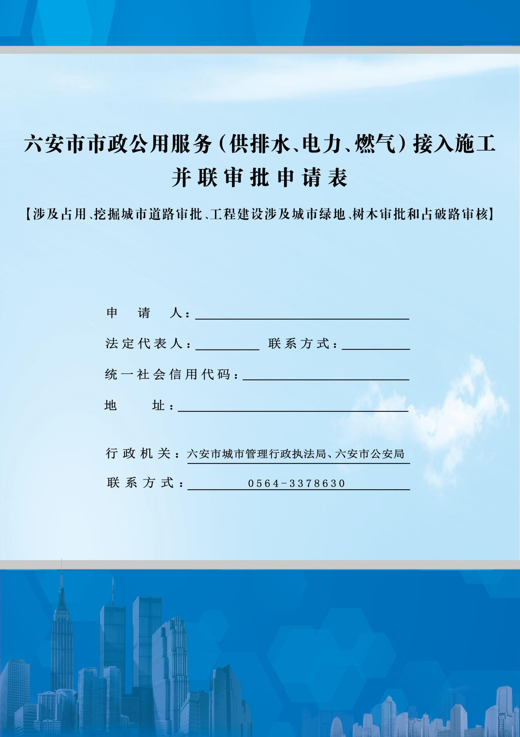
市政公用服务（供排水、电力、燃气）接入施工并联审批
办 事 须 知

为贯彻落实《创优营商环境提升行动方案（2021版）》（皖四最办〔2021〕1号）和《关于进一步优化市政公用服务（供排水、电力、燃气）接入工程行政审批实施办法》（六四最营商办〔2021〕15号）精神，现将供排水、电力、燃气接入施工实行并联审批告知如下：

◆审批依据
1.《中华人民共和国道路交通安全法》（2003年10月28日第十届全国人民代表大会常务委员会第五次会议通过，根据2021年4月29日中华人民共和国主席令第八十一号修正）第三十二条第一款；
2.《城市道路管理条例》（1996年6月4日国务院令第198号发布，2019年3月24日国务院令第710号予以修订）第三十条、第三十一条、第三十三条第一款；
3.《城市绿化条例》（1992年6月22日国务院令第100号发布，2017年3月1日国务院令第676号予以修订）第十九条、第二十条、第二十四条第三款；
4.《国务院关于印发清理规范投资项目报建审批事项实施方案通知》（国发〔2016〕29号）将“临时占用城市绿地审批”、“砍伐城市树木迁移古树名木审批”2项合并为“工程建设涉及城市绿地、树木审批”1项；
5.《六安市建设“四最”营商环境领导小组办公室等6部门关于印发<关于进一步优化市政公用服务（供排水、电力、燃气）接入工程行政审批实施办法>的通知》（六四最营商办〔2021〕15号）。
◆适用范围
开挖城区市政道路和临时占用绿地长度300米以外的供排水、电力、燃气接入施工，且工程符合规划要求。
◆流程和时限
办理流程：市城管局行政审批窗口线上、线下统一受理“占、掘路、占绿及伐移树木、占破路”审批事项申请→市城管局（市政处、园林处）、市公安局（交警支队）对申请事项进行并联审查、联合踏勘→向市城管局行政审批窗口反馈审查意见→窗口统一出具行政审批办理结果后办结。
办理时限：2个工作日内全部完成
◆提交申请材料
《六安市市政公用服务(供排水、电力、燃气)接入施工并联审批申请表》
◆道路、绿化施工管理及恢复要求
1、城市道路和园林绿化工程施工企业，应当具备与工程建设相匹配的专业技术管理人员、技术工人、资金、设备等条件，并能严格遵守工程建设相关的法律法规。
2、城市道路和园林绿化工程施工实行项目负责人负责制，项目负责人须具备相应的现场管理工作经历和专业技术能力。
3、审批后，道路、绿化施工作业须严格按照《中华人民共和国道路交通安全法》、《城市容貌标准》(GB50449-2008)、《城镇道路养护技术规范》（CJJ36-2006）、《园林绿化工程施工及验收规范》(CJJ82-2012)等法律规章、技术标准及规范进行。做到规范设置围挡、安全警示标志、文明施工标识牌齐全、施工过程和施工完毕料净、场地清。加强现场管理，确保安全、文明施工，消除安全隐患。
4、施工单位作业前应查阅相关资料，详细了解地下市政管线埋设情况，并提前与管线管理单位联系沟通，做好技术交底；经现场确定后做好安全防护和成品保护工作。
5、道路、绿化恢复质量(质保期为壹年)不得低于原设计或现状标准，应达到《城镇道路养护技术规范》（CJJ36-2006）、《园林绿化工程施工及验收规范》（CJJ82-2012）等技术标准及规范要求。恢复工程竣工后应经城市道路、绿化行政主管部门验收合格，质保期满办理移交接管手续。
6、占掘路、占绿及伐移树木审批许可证，须在施工现场醒目位置张贴(悬挂)，供事中事后核查和社会监督。经批准的道路、绿化许可事项需移动位置、扩大面积、延长时间的，应向本机关申请办理变更审批手续。
◆监督检查和法律责任
行政机关将对申请人申办的行政审批事项进行事中事后核查，发现实际情况与许可内容不符的，当即责令限期整改；逾期未整改或整改后仍不符合要求的，将依法依规终止办理、撤销行政许可决定或者予以行政处罚，并纳入信用记录。涉嫌犯罪的，依法移送司法机关。

市政公用服务(供排水、电力、燃气)接入施工并联审批申请表
办 理 事 项 | □占用、挖掘城市道路审批（供排水、电力、燃气接入）  □工程建设涉及城市绿地、树木审批（供排水、电力、燃气接入）  □占破路审核（供排水、电力、燃气接入）
工 程 名 称
建 设 单 位 |  | 统一社会信用代码
地址（住所）
法定代表人 |  | 联系电话
经 办 人 |  | 联系电话
施 工 单 位 |  | 项目负责人、联系电话
工程起、止地点 |  | 施工方式 | □ 路面开挖  □ 地下穿越
施工期限（含道路、  绿地恢复时间） | 年 月 日至 年 月 日
占、掘道路类型、长度(m)、面积(㎡)
占用绿地长度(m)、面积(㎡)及伐移树木(苗木)品种、规格与数量
工程施工方案（地下市政管线保护方案，道路、绿地恢复方案，施工交通组织方案，廊径走线图、占用场地平面图） | （填写内容多、可另附页）
申请人签章 | （单位公章）  法定代表人(签字)： 年 月 日
市城管局窗口  受理意见 | （盖 章）  负责人(签字)： 年 月 日
市市政处、园林处  审查意见 | 市政处意见：  （盖 章）  负责人(签字)： 年 月 日  园林处意见：  （盖 章）  负责人(签字)： 年 月 日
市公安局  审查意见 | （盖 章）  负责人(签字)： 年 月 日
审批意见 | 审批人(签字)： 年 月 日

